**SVN使用手册**

**撰写分组： 三四组**

**成员分工**

|  |  |
| --- | --- |
| 姓名 | 分工 |
| 刘莎瑞 | SVN安装、检入项目 |
| 刘久菊 | 检入项目、导出项目 |
| 杨申睿 张姗（线上班） | 导出项目、提交 |
| 王江 | 提交、更新 |
| 杨慧莉 | 更新、查看日志 |
| 龙思同 | 查看日志、冲突及解决 |
| 翟君敏 | 冲突及解决、锁定解锁 |
| 陈刚 | 锁定解锁、版本控制及回滚 |
| 穆堃龙 | 版本控制及回滚、SVN安装 |
| 张皓鑫 汪欣 | 任务安排、文件整合 |

目录

1. SVN安装 -----------------------------------------------
2. 导入项目 ----------------------------------------------
3. 检出项目 ----------------------------------------------
4. 提交 ----------------------------------------------
5. 更新 ------------------------------------------------
6. 查看日志 ------------------------------------------------
7. 冲突及解决 ---------------------------------------------
8. 锁定/解锁 ---------------------------------------------
9. 版本控制及回滚 ----------------------------------------
10. **SVN安装**

* **SVN功能简介**

SVN是Subversion的简称，是一个开放源代码的版本控制系统，它采用了分支管理系统，所有开发者在开始新一天的工作之前必须从服务器获取代码，然后开发，最后解决冲突，提交。所有的版本信息都放在服务器上，如果脱离了服务器，开发者基本上可以说是无法工作的。简而言之，SVN就是用于多个人共同开发同一个项目，达到共用资源的目的工具。

* **安装流程**

下载网址：<https://tortoisesvn.net/downloads.html>

Step1.在官网上根据自己的操作系统位数下载SVN

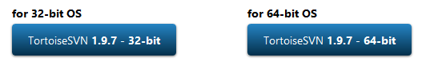

Step2.下载好安装包后进行安装

C:\Users\LSR\AppData\Local\Temp\WeChat Files\65a7dc02004a51bbc16c71add96d595.png

点击Next进行下一步

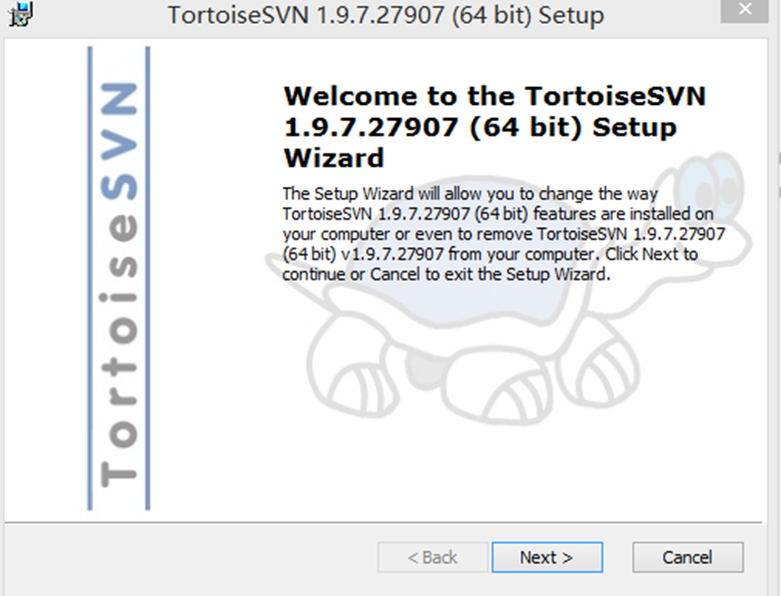

Step3.进入自定义安装界面，可以修改路径，也可以直接点击Next

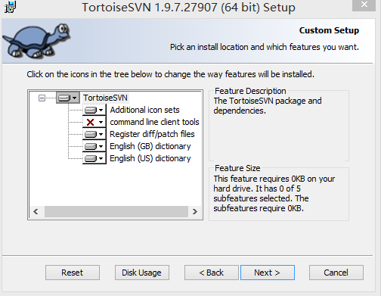

Step4.点击Install完成安装

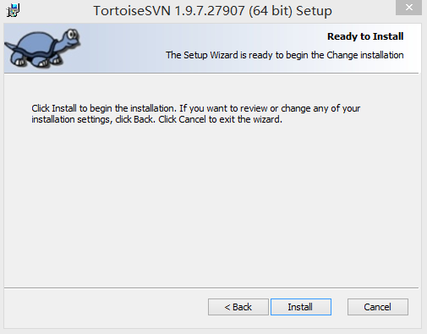

Step5.安装完成后，点击finish后，桌面点击右键出现SVN Checkout选项，说明安装成功

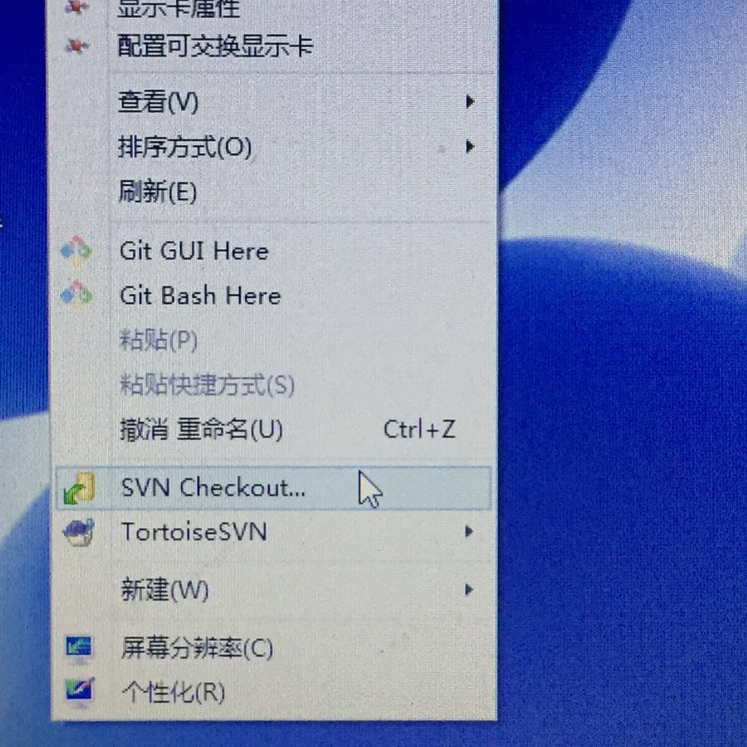

1. **导入项目**
2. **检出项目**

从版本库检出文件，含有.SVN隐藏文件夹，受SVN客户端控制，对其进行的增删改操作可以被SVN客户端识别。

* **操作过程：**

1.在本地创建一个保存检出项的目录（文件夹）

2.输入版本库地址和检出目录

方式一：

Step1.选中文件夹单击右键>>SVN Checkout…>>输入SVN用户名和密码

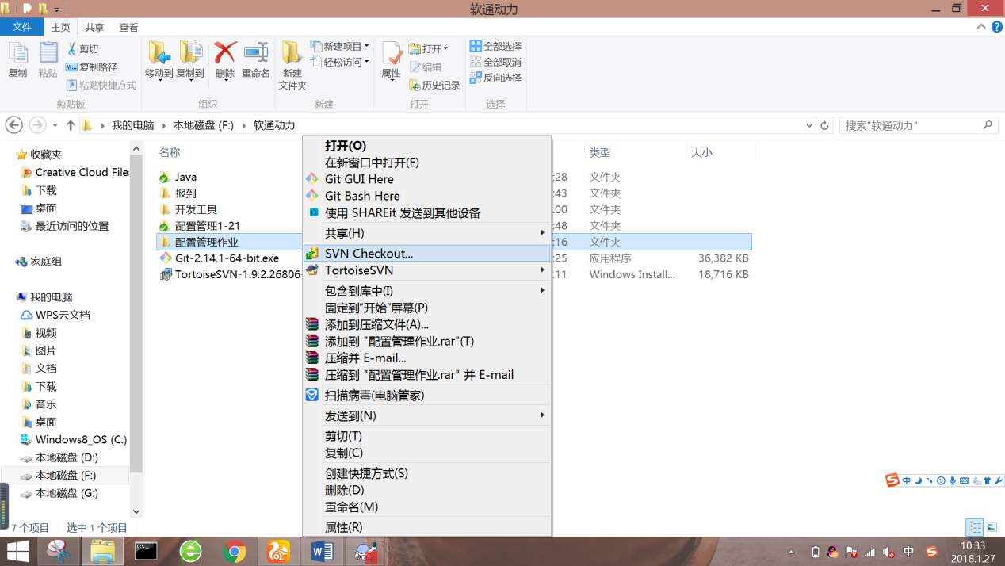

Step2.输入版本库地址

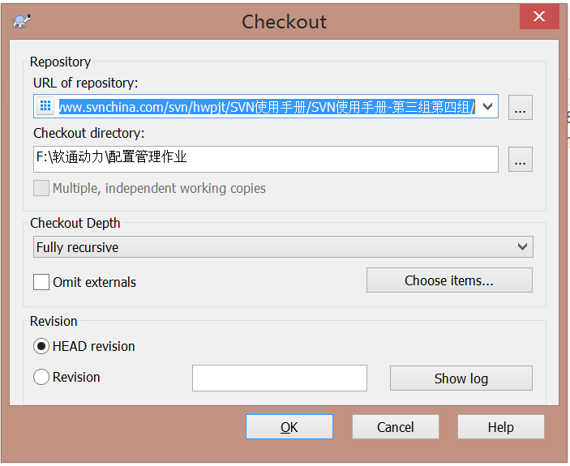

注释

* **URL of repository**：填写仓库路径即可
* **Checkout directory**：填写迁出目录（即保存检出项的目录）
* **Checkout Depth可选项**：

Fully recursive——全递归（检出完整的目录树，包含所有的文件或子目录）

Immediate children,including folders——直接子节点，包含文件夹（检出目录，包含其中的文件或子目录，但是不递归展开子目录）

[Only](https://www.baidu.com/s?wd=Only&tn=44039180_cpr&fenlei=mv6quAkxTZn0IZRqIHckPjm4nH00T1YvPhD1myFhPHTYnAD1nhc40ZwV5Hcvrjm3rH6sPfKWUMw85HfYnjn4nH6sgvPsT6KdThsqpZwYTjCEQLGCpyw9Uz4Bmy-bIi4WUvYETgN-TLwGUv3EPHfznWc1nWn1) file chlidren——仅文件子节点（检出指定目录，包含所有文件，但是不检出任何子目录）

[Only](https://www.baidu.com/s?wd=Only&tn=44039180_cpr&fenlei=mv6quAkxTZn0IZRqIHckPjm4nH00T1YvPhD1myFhPHTYnAD1nhc40ZwV5Hcvrjm3rH6sPfKWUMw85HfYnjn4nH6sgvPsT6KdThsqpZwYTjCEQLGCpyw9Uz4Bmy-bIi4WUvYETgN-TLwGUv3EPHfznWc1nWn1) this item——仅此项（只检出目录。不包含其中的文件或子目录）

* **Choose items：**选择要检出的目录
* **HEAD Revision**：最新版
* **Revision：**点击Show log可以选择任意一个版本

方式二：

Step1.在桌面单击右键>>SVN Checkout…>>输入SVN用户名和密码登录

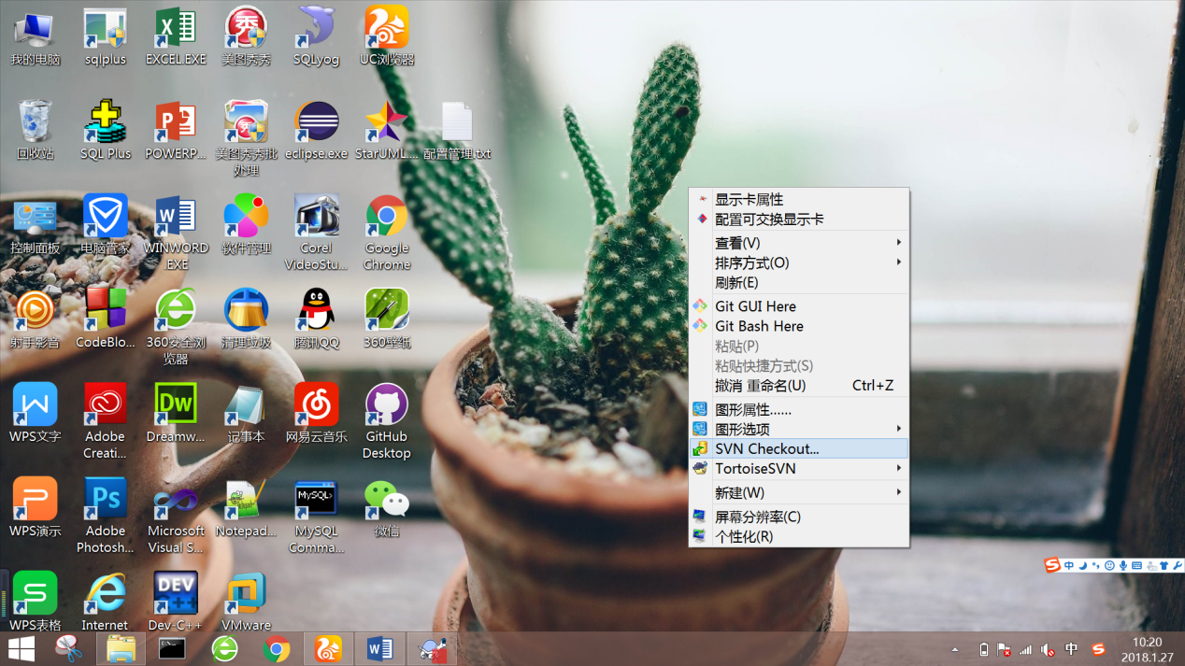

Step2.输入版本库地址，点击浏览按钮，选择保存检出项的目录

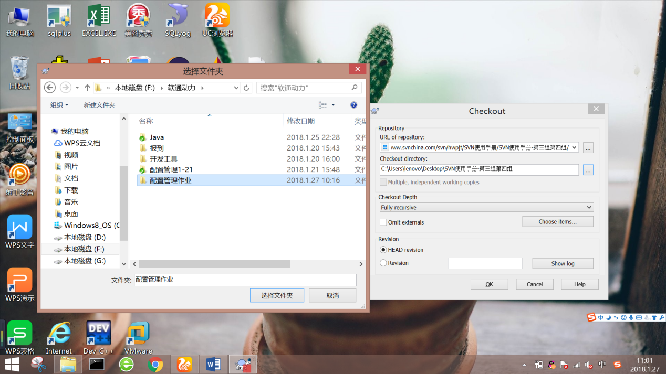

3.点击OK，开始检出，检出完成

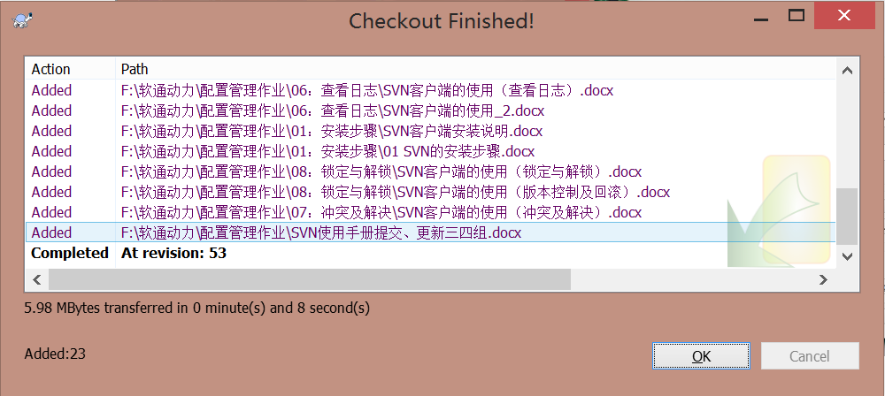

检出完成后就可以在保存项目的目录下找到已经检出的项目，可对其进行其他的操作

1. **提交**

* **场景：**对检出的项目做了修改后，提交到SVN服务器上。
* **操作流程**

Step1.在目录空白处单击右键>>SVN Commit…，默认选择所有有更改的项目进行提交；如果只选择某一个文件提交，可以在文件单击右键进行提交。

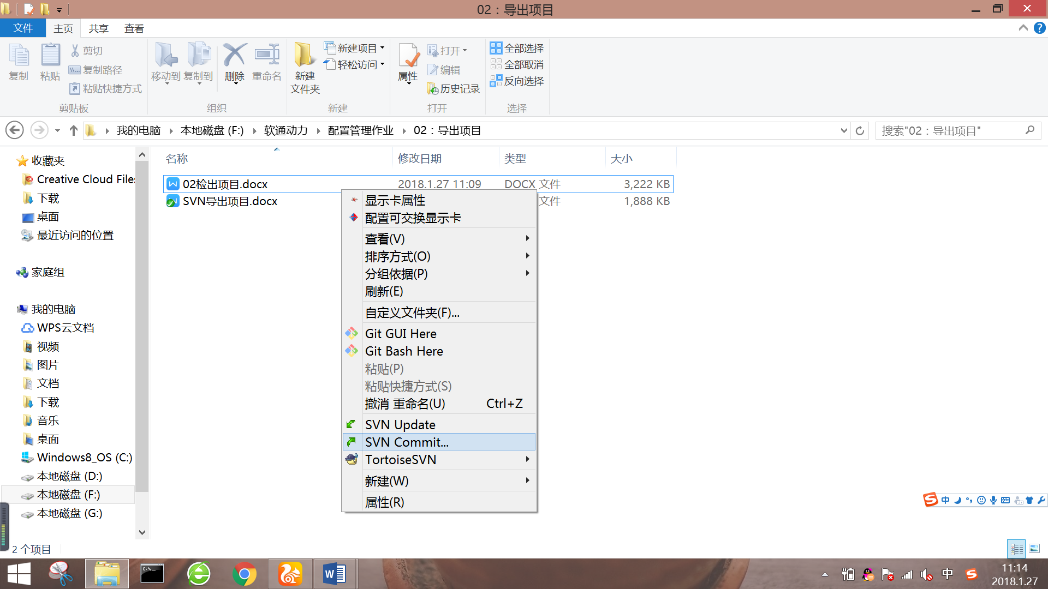

Step2. Message必填，填写修改人和原因等备注信息，可以点击” Recent messages”,选择以前的模板进行填写；

Step3：勾选要提交的项目，其中带‘~’的为保存文件时自动创建的中间文档，不必勾选。

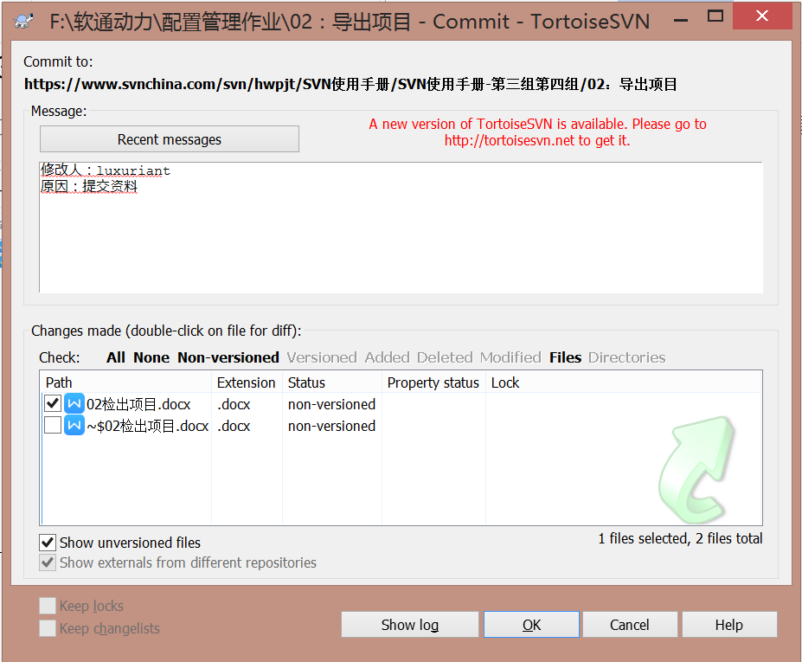

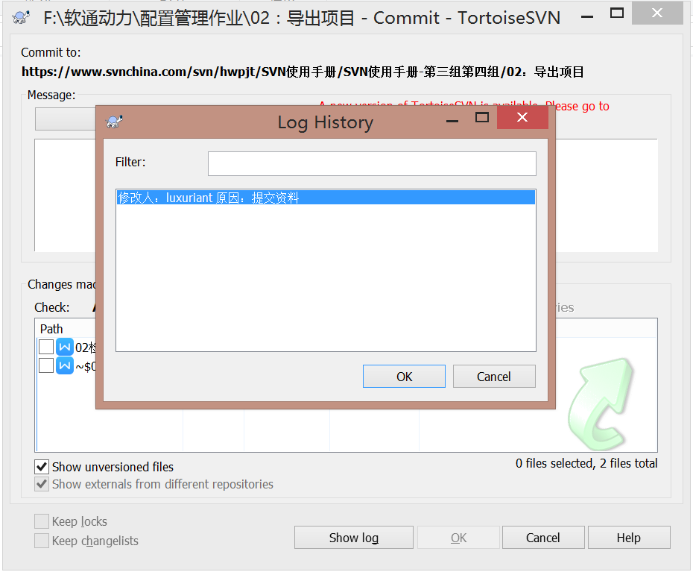

3.填完所有信息之后，点击OK，开始提交，直到提交完成

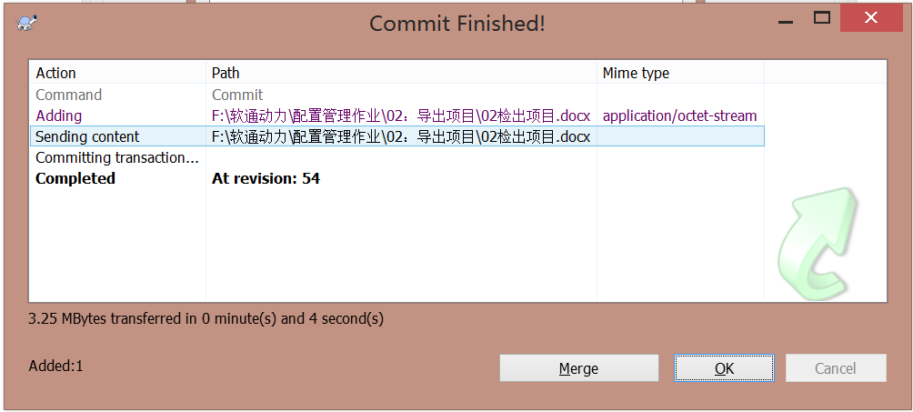

1. **更新**

* **场景：**
* **操作流程：**

1. **查看日志**

* **场景：**
* **操作流程：**

1. **冲突及解决**

* **场景：**
* **操作流程：**

1. **锁定/解锁**

* **场景：**
* **操作流程：**

1. **版本控制及回滚**

* **场景：**
* **操作流程：**
* **注意事项：**